

Приглашенные:

1. Нугманов А.Б. Директор СХИ имени В. Двуреченского, к.с/х.н.
2. Кушубенова А.А., заместитель руководителя ГУ «Управление ветеринарии Акимата Костанайской области»
3. Қайыпбай Б.Б. руководитель «Костанайской областной территориальной инспекции» КВК и Н МСХ РК
4. Иманбаев Т.К. директор КОФ РГП «Республиканская ветеринарная лаборатория»КВК и Н МСХ РК
5. Ибентаева Б.Т., главный специалист Департамента санитарно-эпидемиологического контроля Костанайской области МЗ РК
6. Мустафин Б.М., Заведующий Костанайской НИВС филиала ТОО «Каз НИВИ»
7. Ветеринарные врачи хозяйствующих субъектов Костанайской области;
8. Профессорско-преподавательский состав
9. Студенты, магистранты, докторанты
10. Все желающие

**Кафедры ветеринарной медицины и ветеринарной санитарии**

**«Круглый стол»**

**Ссылки на соц. сети:**

[**https://instagram.com/kafedravetmed?igshid=1p4u3jv9xh4o3**](https://instagram.com/kafedravetmed?igshid=1p4u3jv9xh4o3)

[**https://m.facebook.com/kafedra.vetmed?fref=nf**](https://m.facebook.com/kafedra.vetmed?fref=nf)

**НАО «КРУ имени А.Байтурсынова»**

**круглый стол на тему:**

**«Профилактика и меры борьбы с бруцеллезом крупного и мелкого рогатого скота**

**в Костанайской области»**

**Костанай, 2023**

**СХИ имени В. Двуреченского 12.01.2022 г.**



**Место проведения:** ул. Маяковского 99/1, 4 корпус, 305 аудитория

тел : 8714 (2) 55-85-68; 53-78-76

**Время проведения:** 14.00 часов

**Дата проведения:** 12.01.2022 г.

**Модератор:** Аубакиров М.Ж. - Зав. кафедрой ветеринарной медицины ассоциированный профессор, доктор PhD; Кауменов Н.С. – зав. кафедрой ветеринарной санитарии, к.в.н, доцент

**Регламент работы и доклады**

Доклад до 10 минут

Обсуждение вопросов по теме круглого стола

# **План проведения круглого стола**

# 

# 

**План работы:**

Приветственное слово: Нугманов А.Б. –к.с/х.н., директор СХИ имени В.Двуреченского.

**Порядок выступления:**

1.Кушубенова Айнагуль Амангельдиновна, магистр вет. наук, заместитель руководителя ГУ «Управление ветеринарии акимата Костанайской области» тема доклада: Эпизоотическая ситуация по бруцеллезу в Костанайской области;

2.Қайыпбай Берікжан Балапанұлы, д.в.н,руководитель Костанайской областной территориальной инспекции КВК и Н МСХ РК;

3.Иманбаев Толеген Касымханович, директор КОФ РГП на ПХВ «Республиканская ветеринарная лаборатория» КВК и Н МСХ РК, тема доклада: Современные методы диагностики бруцеллеза;

4.Ибентаева Бахыткуль Тасбулатқызы, главный специалист отдела эпидемиологического надзора за

особо опасными инфекциями и туберкулезом Департамента санитарно-эпидемиологического контроля Костанайской области МЗ РК тема доклада: Эпидемиологическая ситуация по бруцеллезу в Костанайской области;

5.Мустафин Батыржан Муафикович, д.в.н, заведующий Костанайской НИВС филиала ТОО «КазНИВИ», тема доклада: Профилактика и меры борьбы с бруцеллезом КРС в Костанайской области

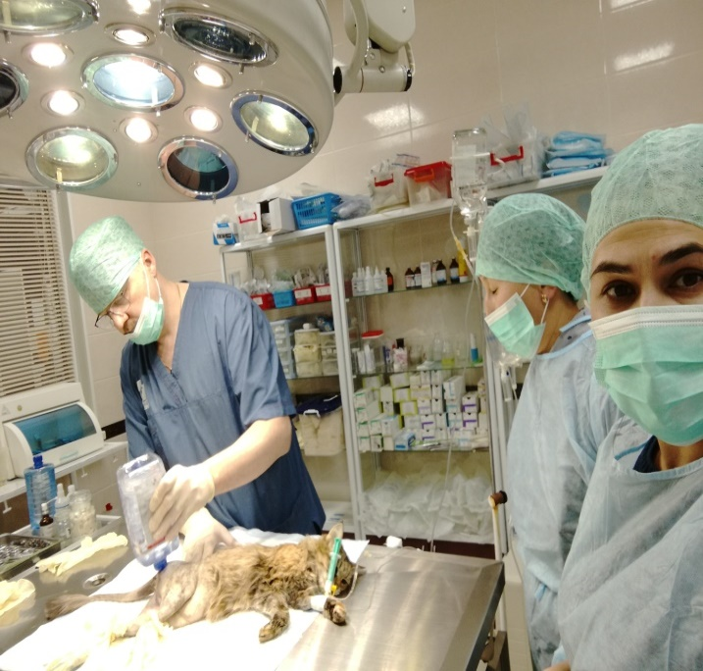

 6. Абдрахманов Жумабек Байбосынович, ветеринарный врач-эпизоотолог КГП «Ветеринарная станция Костанайского района Управления ветеринарии акимата Костанайской области», тема доклада Профилактика и меры борьбы с бруцеллезом КРС и МРС в Костанайском районе

7. Мустафин Муафик Кометаевич – д.в.н, профессор кафедры ветеринарной медицины, сельскохозяйственный институт, НАО «КРУ имени А.Байтурсынова»